**Unidad: El Mundo de las letras**

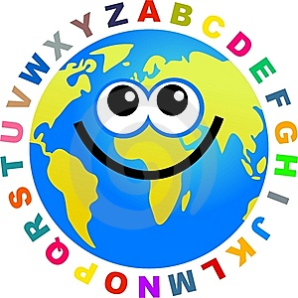

*Fecha de Duración: Junio 2020*

* **Clase 1.** *Contenido: Las letras donde las encontramos y para qué sirven.*

Ámbito: Comunicación Integral

Núcleo: lenguaje Verbal

Objetivo de Aprendizaje: Representar gráficamente algunos trazos, letras, signos, palabras significativas y mensajes simples legibles, utilizando diferentes recursos y soportes en situaciones auténticas.

En esta clase conoceremos la importancia de las letras, que nos sirven para formar palabras y poder leer. La podemos encontrar en varios lugares, por ejemplo:

* 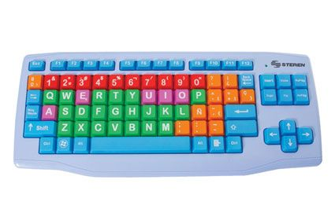En nuestros nombre
* 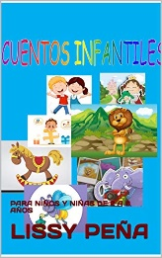En etiquetas
* Teclado del computador, celular, Tablet.
* Cuentos, revistas, diarios.
* Etc.



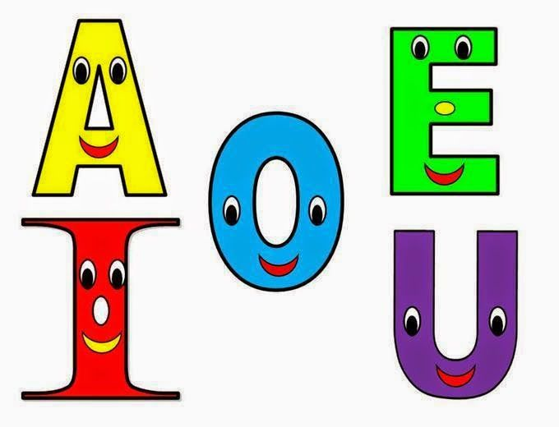Existen muchas letras, pero nos centraremos en solo cinco, ellas son las vocales.

* **Recursos:**

Clase 1 Lenguaje Verbal (Video digital en la página del colegio)

<https://youtu.be/E0CFuSr28Us> (cantando aprendo hablar)

* TAREA:

En el cuaderno rojo tus papitos dibujaran las vocales mayúsculas, y tu deberás pintar cada una de un color distinto.

Luego repasa su nombre.

Ejemplo:

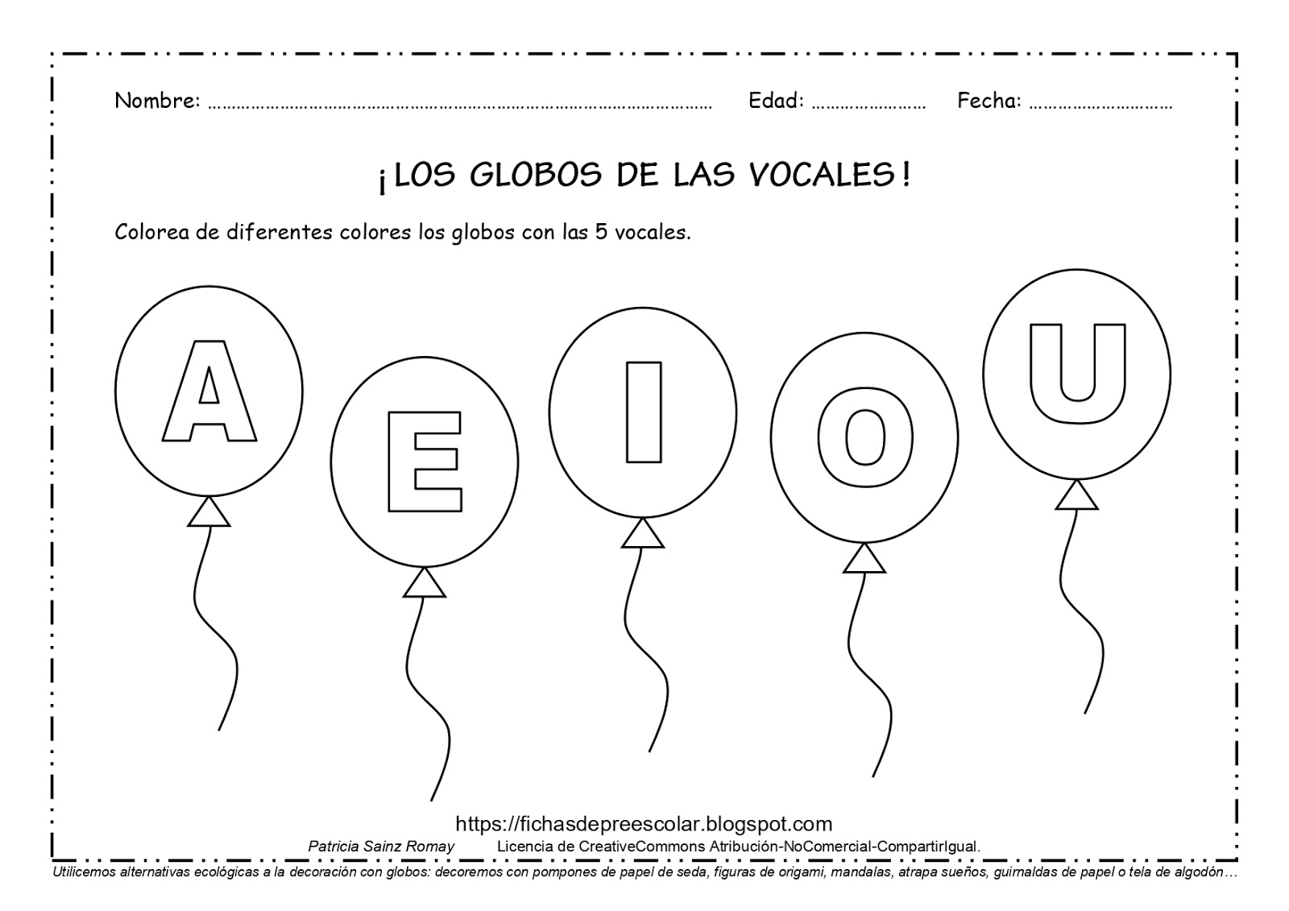

* **Clase 2.** *Contenido: conociendo la vocal U*

Ámbito: comunicación Integral

Núcleo: Lenguaje Verbal

Objetivo de Aprendizaje: Representar gráficamente algunos trazos, letras, signos, palabras significativas y mensajes simples legibles, utilizando diferentes recursos y soportes en situaciones auténticas.

 Esta es la vocal u, como lo pueden ver es como una gran sonrisa.

Los invito observar algunas imágenes en donde aparecerán objetos que comienzan con esta vocal U como por ejemplo:

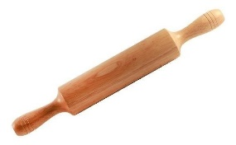

Los invito que junto a su familia a jugar con el uslero y hacer masas para poder modelar la vocal U. Y la que más te guste la puedes pegar en tu cuaderno rojo.

* **Recursos:**

Clase 1 Lenguaje Verbal (Video digital en la pagina del colegio)

Link: <https://youtu.be/bTrCZZ880tA>

Uslero, harina, agua. (Masa)

* TAREA:

En tu cuaderno de color rojo Pega cosas que comiencen con u

En otra página pega vocales u

En el libro del párvulo página 89.

Cuaderno rojo a escribir la vocal u varias veces

**Unidad: El Mundo de las letras**

* **Clase 3.** *Contenido: Conociendo la vocal I*

Ámbito: comunicación Integral

Núcleo: Lenguaje Verbal

Objetivo de Aprendizaje: Representar gráficamente algunos trazos, letras, signos, palabras significativas y mensajes simples legibles, utilizando diferentes recursos y soportes en situaciones auténticas.

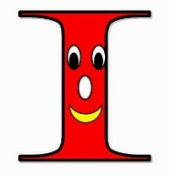

Hoy conoceremos la vocal I mayúscula, como la podemos ver es larga y delgada.

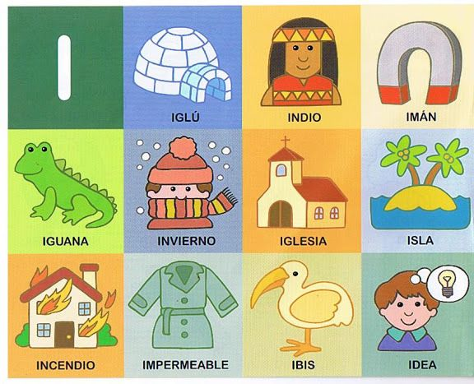 Los invito observar algunas imágenes en donde aparecerán objetos que comienzan con esta vocal U como por ejemplo:

Los invito a jugar con una pizarra mágica, esta será en un plato y le hechas harina, ahí dentro puedes dibujar la voca I las veces que sea necesario.

* **Recursos:**

Clase 1 Lenguaje Verbal (Video digital en la página del colegio)

<https://www.youtube.com/watch?v=2xvL7ycRbPs>

* TAREA:

En tu cuaderno de color rojo pega o dibuja objetos que comiencen con la vocal I.

Página del libro 71, explíquele a su hijo que eso es una isla que comienza con la vocal I, y luego indíquele los pasos a para escribir la vocal I.

Cuaderno rojo pedir a los padres que escriban el siguiente texto, y tu deberás marcar todas las vocales i que encuentres. LA LETRA I

I ES DE IGLU

I ES DE INSECTO

I DE IMAN

I DE INSTRUMENTO.